ИСР 1.8

Проанализировать справочную систему «[Охрана труда](http://vip.1otruda.ru/#/document/16/22020/bssPhr1/?of=copy-063d39f27a)»

Выполнил Кузнецов Антон

ИВТ 3 курс, 2021

Сервис по охране труда предоставляет платные услуги трех версий   
Премиальная, Оптимальная, Бюджетная  
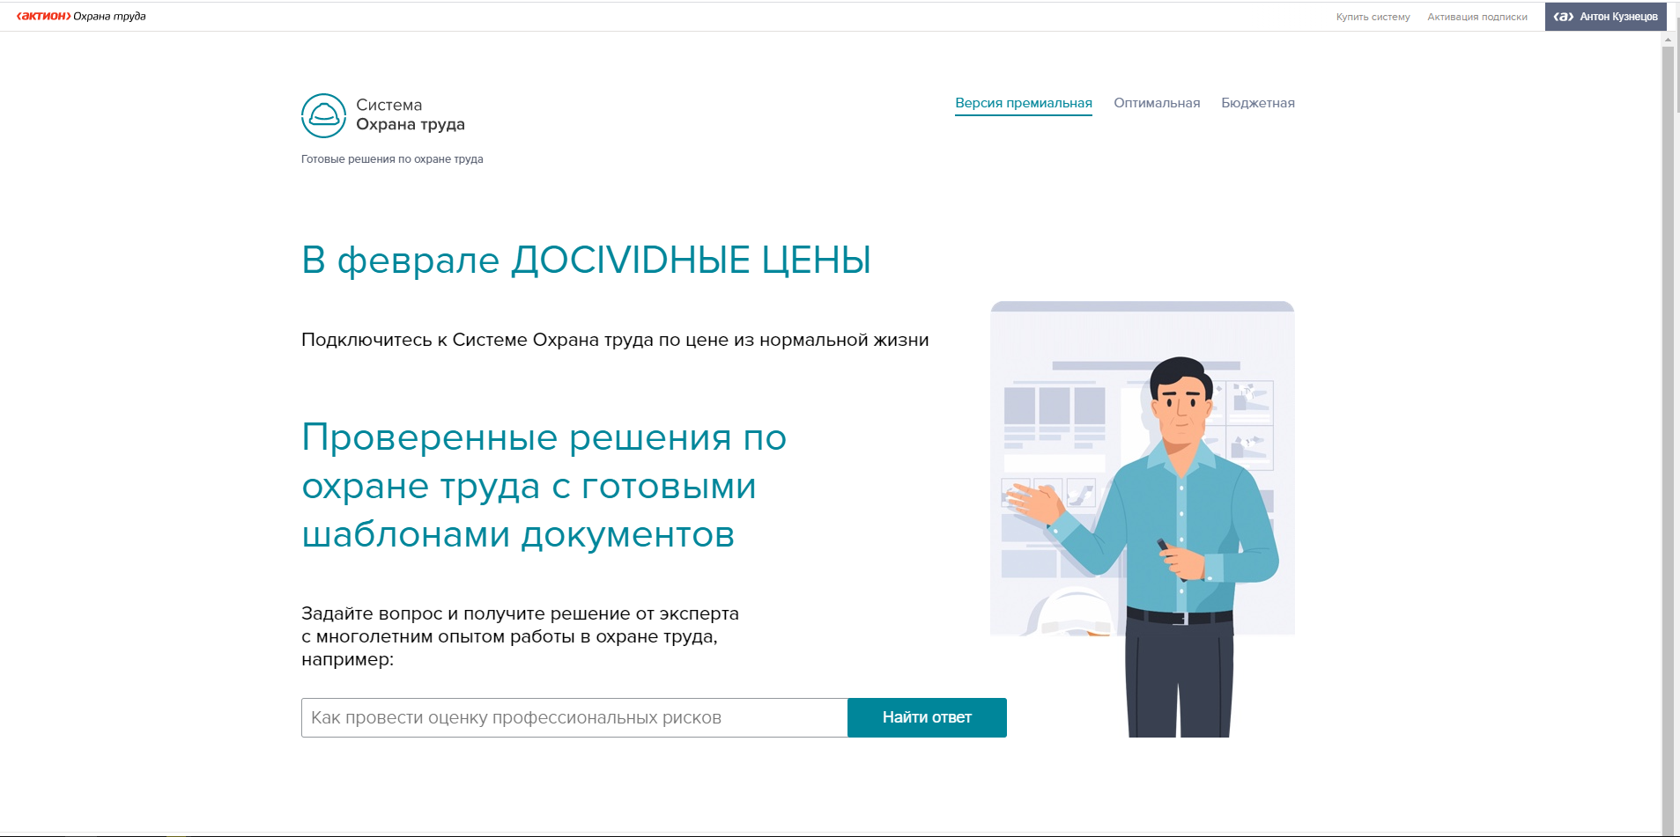

Для ознакомления с сервисом, можно воспользоваться пробным периодом, предоставив телефонный номер  
  
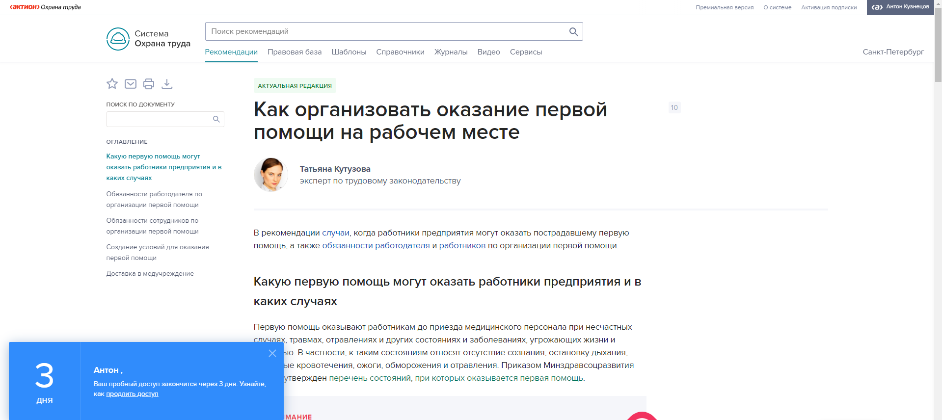

Пользователь может воспользоваться экспертной поддержкой по различным вопросам  
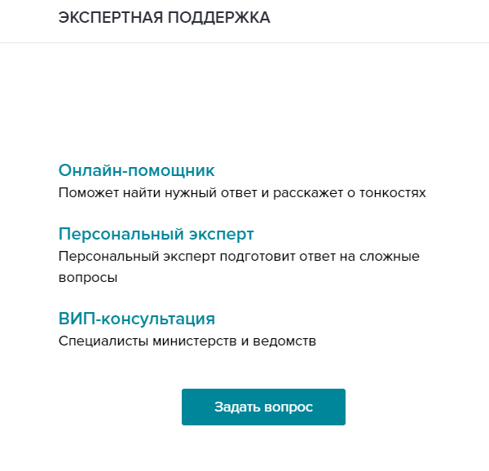

**Функционал**

**Формы и образцы:**

все формы и образцы документов, которые могут понадобиться в работе специалисту по охране труда

**Правовые документы:**

федеральное и региональное законодательство, судебная практика и официальные разъяснения министерств и ведомств

**Журналы и книги:**

полный архив журналов по охране труда, включая, «Справочник специалиста по охране труда» и «Охрана труда в вопросах и ответах»

**Справочники:**

обзоры изменений, планы проверок, перечни отчетности и обязательных документов по охране труда, и другая полезная информация в наглядных таблицах

**Видеосеминары:**

ежемесячные онлайн-семинары возможностью задать вопрос лектору

**Сервисы**

**Тесты:**

Проведите проверку знаний сотрудников по охране труда;

**Расчетчик численности специалистов по охране труда:**

расчет рекомендуемого количества специалистов по охране;

**Мастер:**  
Помощник по определению необходимого инструктажа по охране труда;

**Периодичность проверок ГИТ:**

Позволяет определить категорию риска и периодичность проверок ГИТ для своего предприятия;

**Смывающие средства:**

Определение вида и количества смывающих и обезвреживающих средств, которые нужно выдать работникам;

**Планировщик медосмотров:**

Поможет сформировать документы на медосмотр и психосвидетельствование;

**Навигатор по типовым нормам СИЗ:**

Введите в Навигатор название должности или профессии и получите список СИЗ, которые нужно выдать работнику